1.- Lee con atención el texto, subraya las ideas más importantes y en tu cuaderno de trabajo realiza un resumen que contenga las ideas más importantes.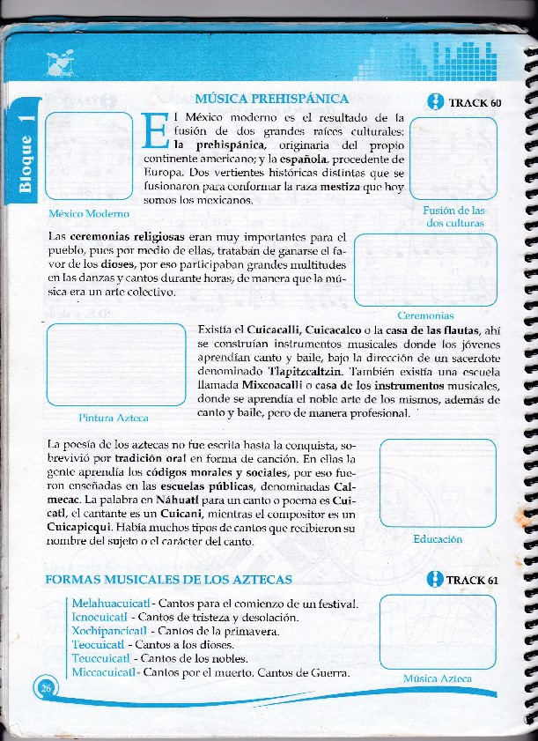
2.- Ilustra con imágenes las principales características de la cultura azteca y su música: México Moderno, fusión de dos culturas o mestizaje, ceremonias o rituales aztecas, pintura azteca, educación, música azteca.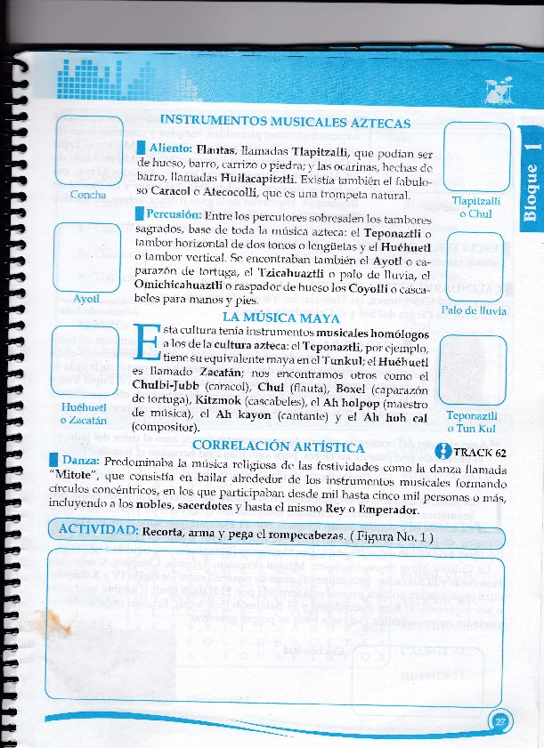
3.- Recorta imágenes e investiga los tipos de instrumentos que utilizaban los aztecas: Concha, Tlapitzalli o Chul, Ayotl, Palo de lluvia, Huéhuetl o Zacatán, Teponaztli o Tun Kul.
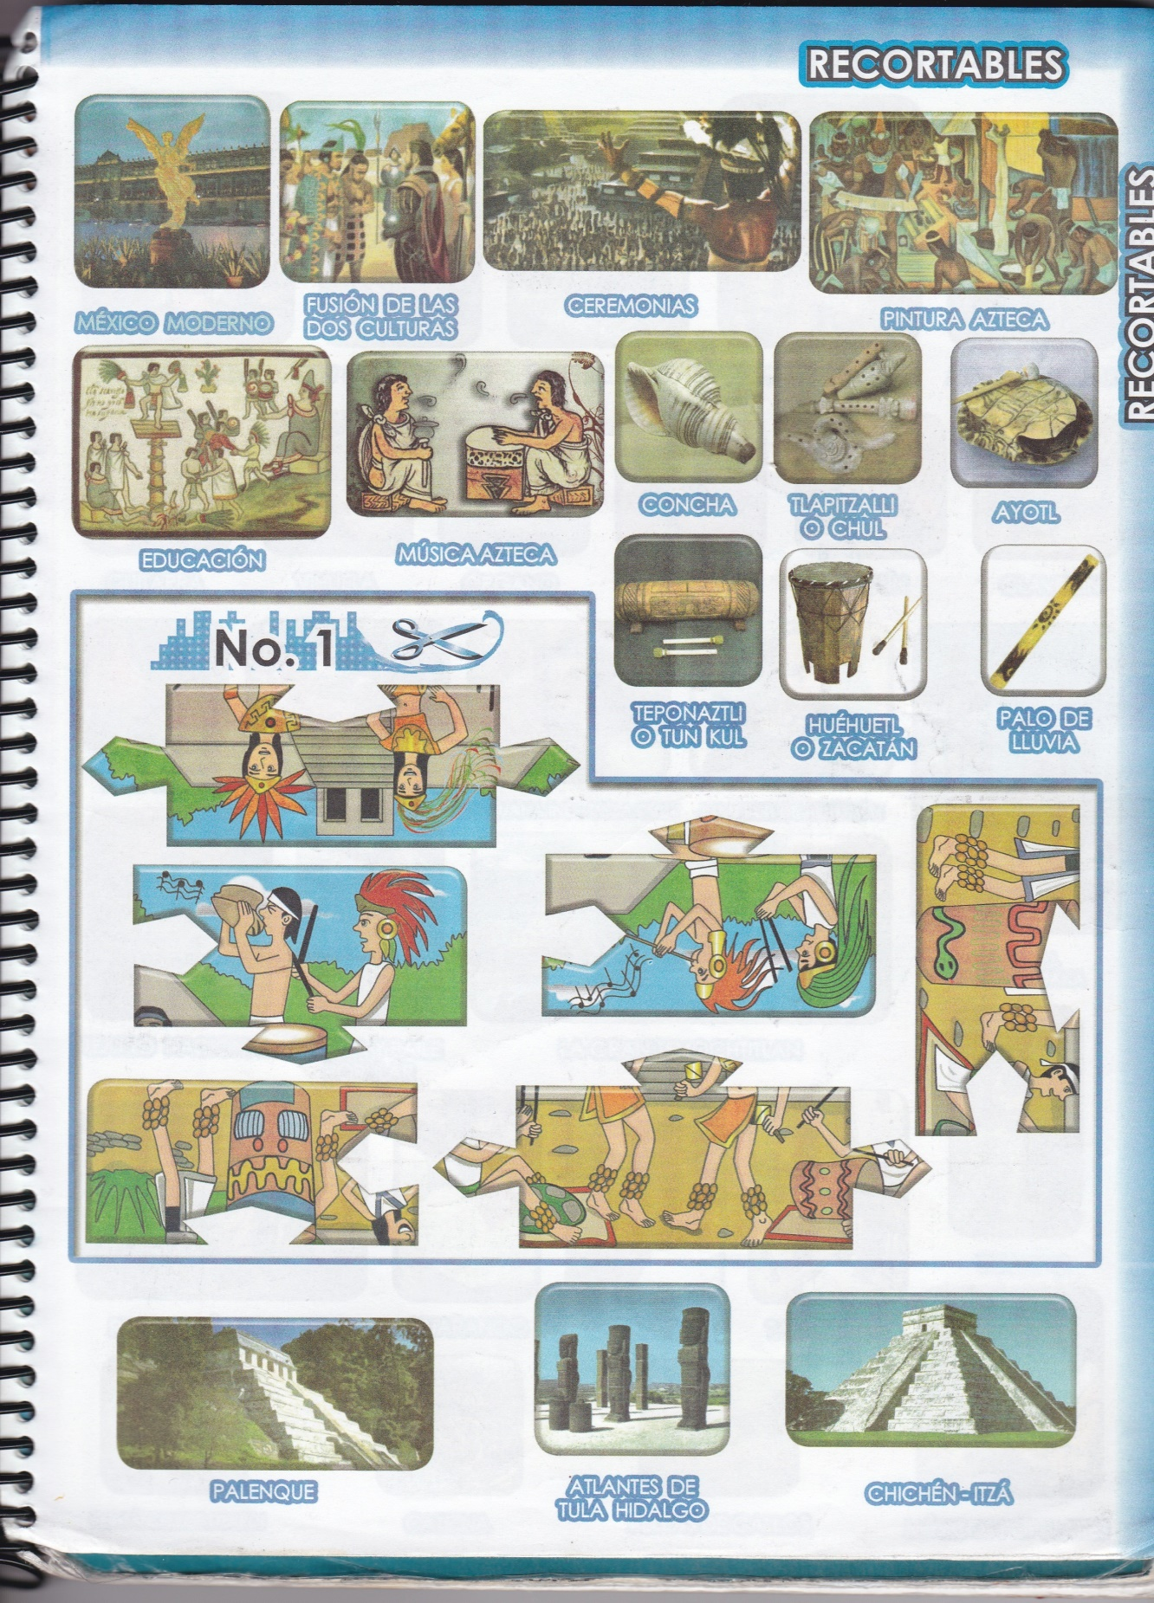
4.- Recorta y arma el rompecabezas de los músicos aztecas.
5.- Lee con atención el texto y realiza un mapa conceptual en el cuaderno de trabajo.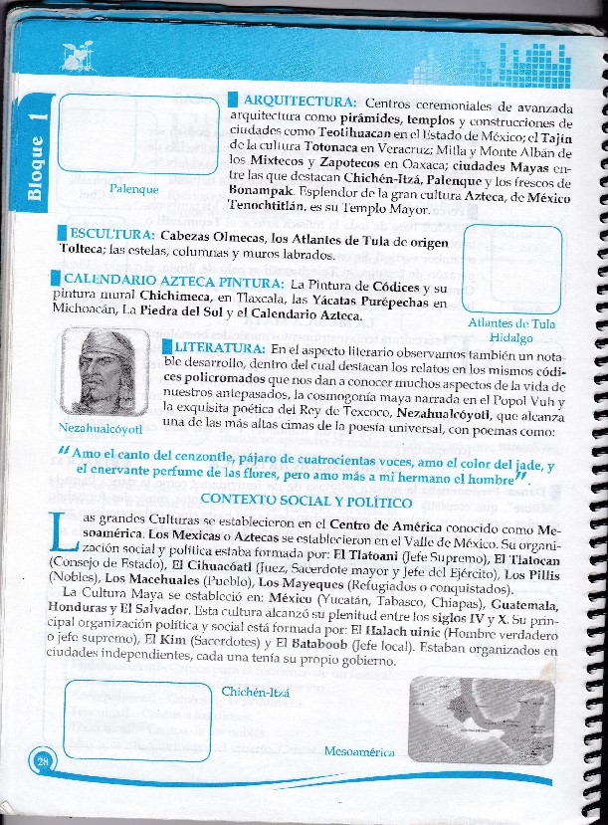

6.- Realiza las actividades: Relaciona las columnas y la sopa de letras.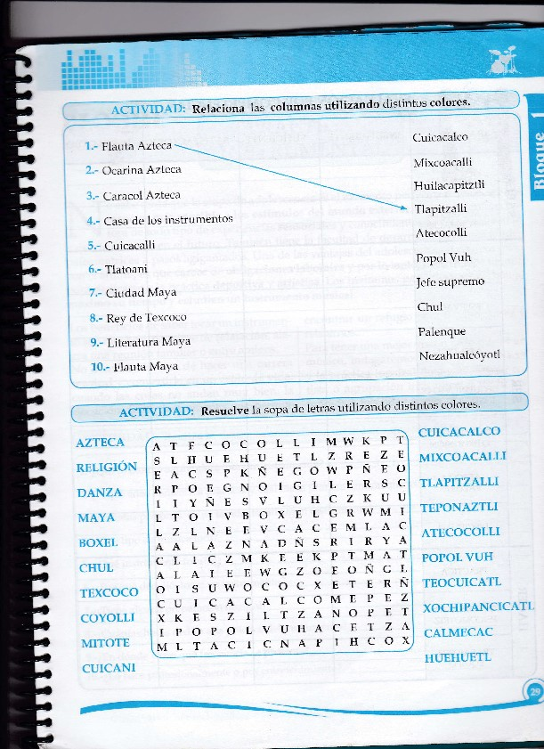
7.- Escucha con atención y observa los siguientes videos y haz una breve reseña en tu cuaderno de trabajo. (Como se relacionan la danza y la música y que instrumentos se tocan)
La danza del mitote cohauilcan. https://www.youtube.com/watch?v=bZr-ZhqOCdw
konex konex palexen. https://www.youtube.com/watch?v=5Q5US8c59kg
La danza del fuego. https://www.youtube.com/watch?v=MIMRYRCjmtQ
Juan Carrillo- Música Prehispánica. https://www.youtube.com/watch?v=SPbNVkgRnR0
Antonio Zepeda y su música en Azcapotzalco comunidad, concierto con instrumentos prehispánicos. https://www.youtube.com/watch?v=SPbNVkgRnR0
Suite el Ritual de Tezcatlipoca. Opus 20 Arturo Pantaleón. https://www.youtube.com/watch?v=2V35C5Skod4

